CRM Aplan для планирования работ и управления персоналом
- предназначена для малых предприятий сферы обслуживания
- быстрая и легкая с интуитивно понятным интерфейсом
- многоязычная, с настройкой рабочей валюты
- работает на удаленном сервере или на корпоративном сервере предприятия
- клиентская часть в двух исполнениях: браузерная и инсталлируемая десктопная версия
- включает конструктор рабочего процесса
Небольшие примеры, представленные в демоверсии, профилированы для юридической компании, что не помешает для проецирования CMR на профиль своей компании.
Демоверсия расположена по адресу: https://aplan.opusversion.com/

Терминология и обозначения
Администратор – управляет любыми параметрами всех процессов. Согласно потребностям и пожеланиям заказчика – конечного потребителя, уровни доступа к просмотру и редактированию параметров могут быть перераспределены между другими участниками процесса, см. параграф Уровни доступа.
Значком * отмечены разделы или функции, которые отсутствуют в демоверсии.
Разделы программы и все элементы меню выделены внутри текста жирным шрифтом, состояния или статус объектов – курсивом.
Общие значки управления интерфейса
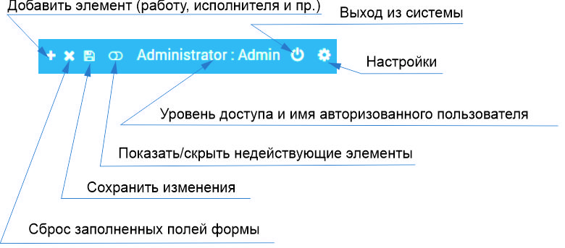
Описание
Конструктор и планирование работ, Каталоги
Каждая работа может быть сконструирована из типовых задач и/или составных задач в разделе «Новая работа» (Рис.1).

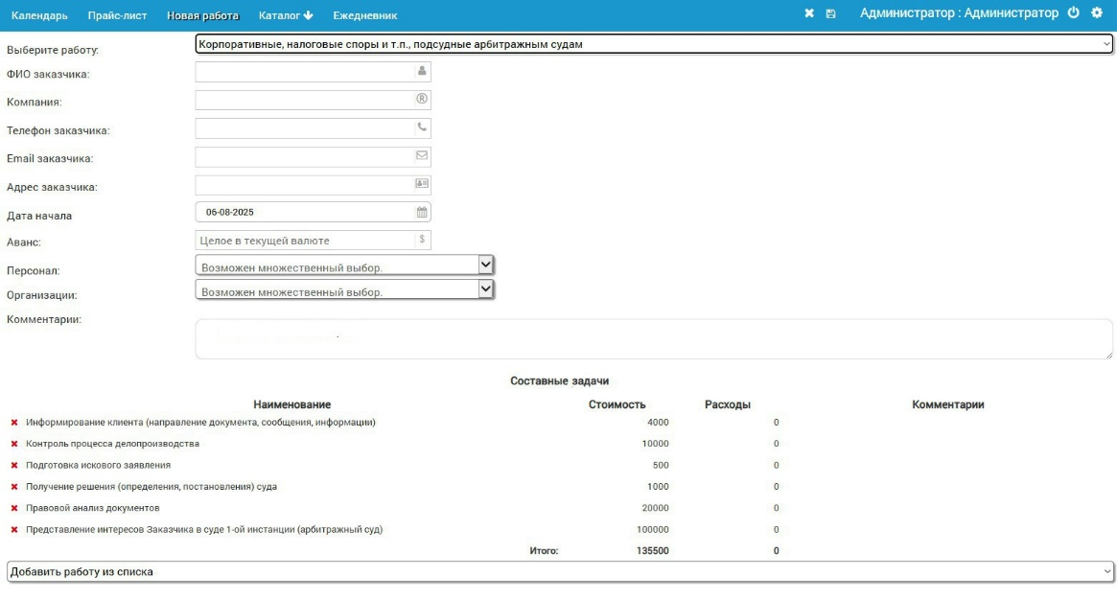 | Рис.1

При этом работа может иметь заданный состав задач или конструируется из набора типовых задач. Возможен совмещенный вариант – работа имеет заданный состав задач, какие-то могут быть удалены конструктором, и обратное - работа может быть расширена любой комбинацией задач из набора составных задач. Кроме того, работа может расширяться плановыми задачами с указанием даты и времени их исполнения (с указанием исполнителя*).
Каждая работа имеет финансовые параметры составных и плановых задач – стоимость и расходы (например, госпошлина, лицензионный сбор, оплата проезда и пр.), которые вводятся или редактируются в разделах «Каталоги» -> «Составные задачи» и «Каталоги» -> «Плановые задачи» (Рис.2).

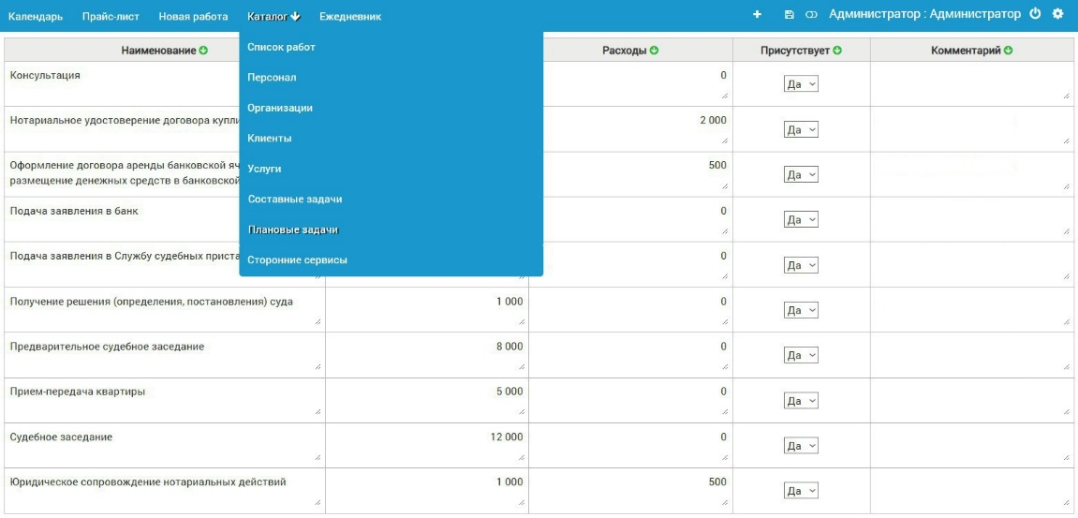 | Рис.2

Стоимости работ, расходы и деньги, полученные от заказчика, учитываются в общем балансе, а оперативный приход и расход от персонала и заказчика – в оперативном балансе раздела «Каталоги» -> «Список работ» (Рис.3).

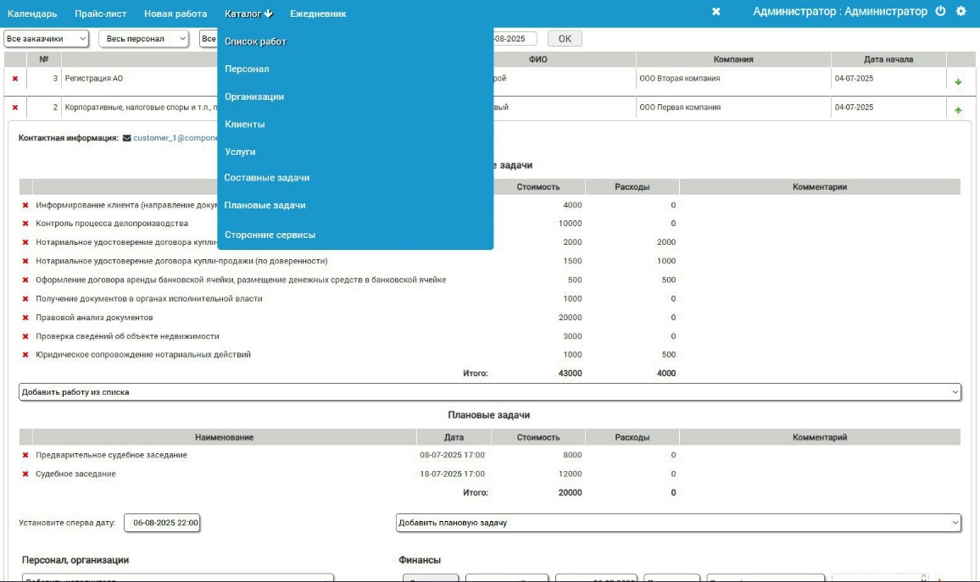 | Рис.3

К каждой работе прикрепляются исполнители из состава персонала и организации из набора организаций, с которыми необходимо взаимодействие (например, регистрационная палата, нотариальная контора, суды). В подразделе «Каталоги» -> «Список работ» возможно редактирование параметров текущей работы.
Персонал, организации, состав работ, составные и плановые задачи и их параметры вводятся или редактируются Администратором глобально в соответствующем подразделе раздела «Каталоги» или частично в оперативном порядке в разделе «Каталоги» -> «Список работ». Во всех этих разделах есть столбик «Присутствует». С его помощью можно скрыть недействующий элемент раздела, например, если исполнитель уволился. Удалять недействующие элементы невозможно, так как уволившийся исполнитель уже зарегистрирован системой в прошлых работах, тем не менее добавить его в новую работу также невозможно. Кроме того, некоторые столбики со значком можно сортировать по алфавиту или по убыванию/возрастанию числовых параметров.
Уровни доступа
В типовой версии предусмотрено 3 уровня доступа: Администратор, Супервайзер и Менеджер. Уровни определяют доступ к следующим функциям:
- доступ к настройкам программы (язык, валюта, рассылка уведомлений);
- доступ к запуску новой работы;
- доступ к редактированию: набора составных и плановых задач, в целом и для текущих работ;
- доступ к просмотру и учету финансов;
- доступ к редактированию ежедневников сотрудников.
Уровни доступа могут увеличены или сокращены согласно требованиям заказчика программы.

Ежедневник и Канбан*
Канбан, т.е. графическое представление процесса выполнения работы, ее составных и плановых задач, строится на основе начальных данных работы и Ежедневников сотрудников.
Любые работы с точки зрения процесса исполнения имеют 3 статуса – «к исполнению», «не завершена» и «завершена». Статус «к исполнению» не имеет параметров, кроме плановых задач, которым присвоена дата исполнения. К статусу «не завершена» присваиваются параметр привязки конкретного Исполнителя(-ей) и дата запуска исполнения. Статус «завершено» приобретает еще один параметр, указывающий, что работа завершена.
Мониторинг процессов и управление персоналом, Календарь
Основным инструментом мониторинга и управления персоналом является ежедневник (Рис.4). Администратор назначает составные и/или плановые задачи исполнителям: Работа (выпадающий cписок текущих работ) -> Задача (выпадающий список составных или плановых задач) -> Запустить (составная или плановая задача меняет статус «к исполнению» на «исполняется». В разделе «Текущие задачи» сразу же отображается новый статус выбранной задачи, и, откуда в свою очередь, задача может быть завершена, т.е. получить конечный статус «исполнено». Администратору доступна также опция удаления задачи по объективным причинам – например, отпала необходимость ее выполнения или при ее переназначении другому исполнителю.

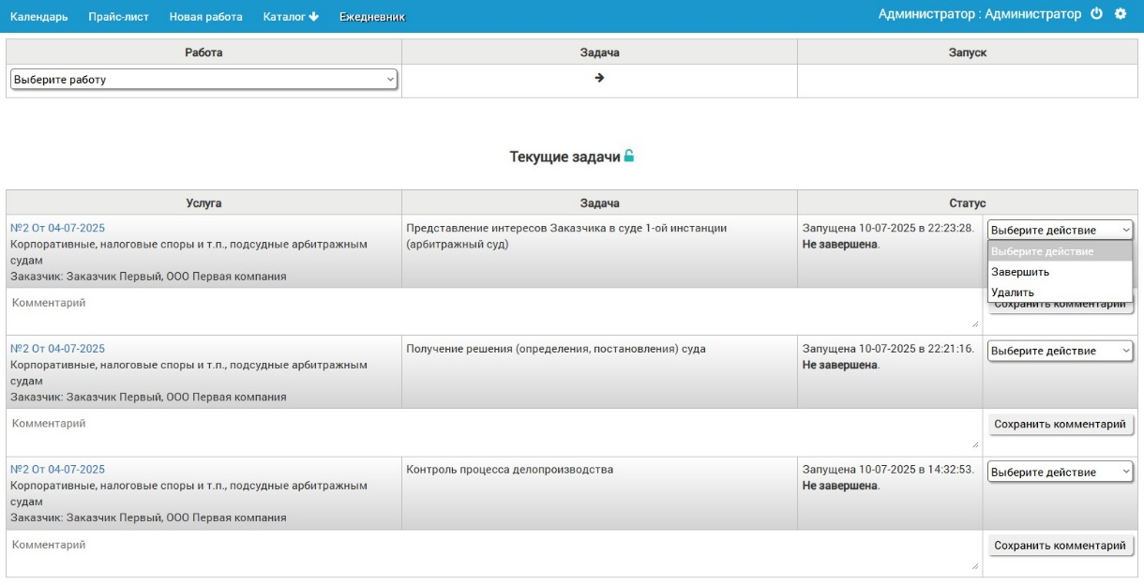 | Рис.4

Состояние работы и ее финансовые показатели отслеживается в разделе «Каталоги» -> «Список работ». Здесь доступны фильтры показа: по заказчику, по исполнителю, по завершению, по оплате или по диапазону дат. Вторым инструментом мониторинга является раздел «Календарь» (Рис.5), который можно переключать между текущим годом и текущим месяцем. Календарь также имеет фильтры по заказчику, по исполнителю и по годам выполненных работ.
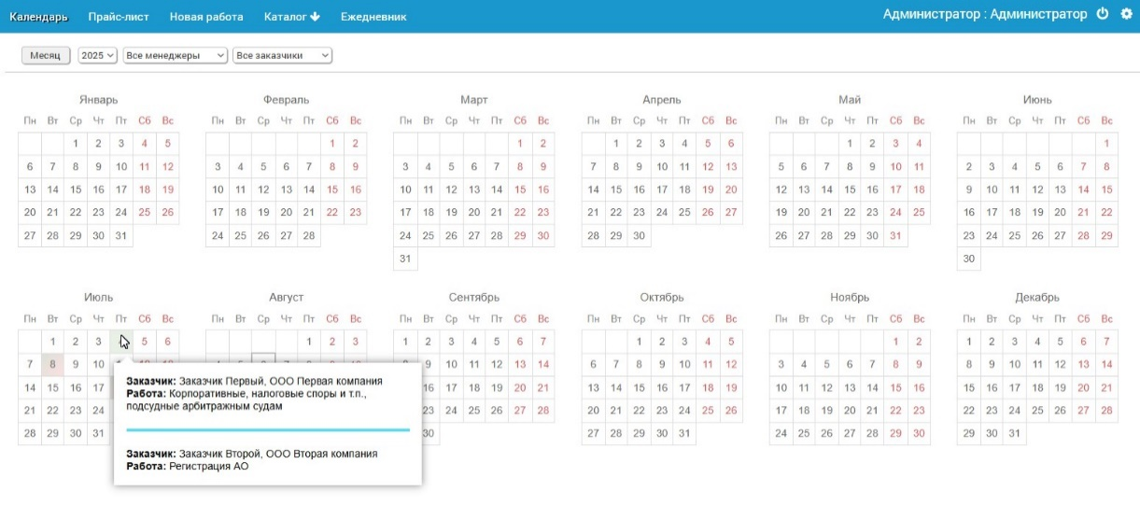 | Рис.5

Даты календаря окрашиваются согласно цветовой схеме по ранжиру присутствия исполняемых работ, запланированных и завершенных работ. При наведении (или прикосновении) на окрашенную дату, выпадает список работ с их кратким списком их параметров, по которому можно произвести переход к конкретной работе в раздел «Каталоги» -> «Список работ».
Рассылка уведомлений
В типовом случае рассылка осуществляется на e-mail․ Возможна также рассылка по WhatsApp, Telegram и Viber. Уведомления рассылаются исполнителям:
- при прикреплении к новой работе
- при наступлении времени выполнения плановой задачи (за 2 и/или 1 день).
Подгрузка документов
К каждой работе могут быть прикреплены документы формата Adobe pdf, Word doc/docx, Excel xls/xlsx изображения jpg, png c помощью интерфейса загрузки «Документы», посредством которого также можно открыть соответствующую папку (Рис.6).
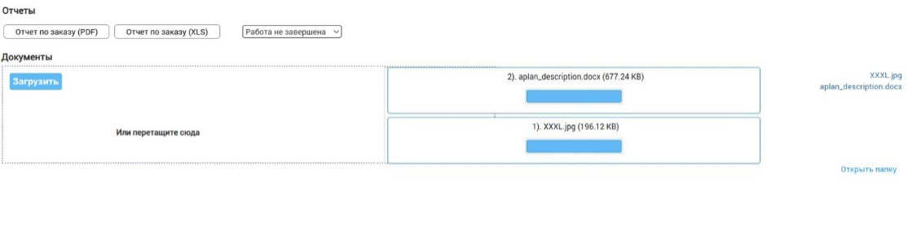 | Рис.6

Отчеты
CRM может формировать 2 типа отчетов:
- отчет для Администратора или заказчика работы в разделе «Каталоги» -> «Список работ», при развернутом просмотре параметров работы – кнопки «Отчет по заказу (PDF)» и «Отчет по заказу (XLS)» в соответствующих форматах.
- отчет для Администратора или Исполнителя в разделе «Каталоги» -> «Персонал» с выбором диапазона дат, позволяющим отслеживать эффективность конкретного исполнителя согласно списку выполненных им работ.
Эффективность работы каждого участника работ из состава персонала, как, например, KPI, может также рассчитываться по параметрам количества выполненных работ, срока их исполнения, финансовым показателям, - по потребностям и пожеланиям заказчика CRM*.
Версии CRM и наши цены
- Браузерная версия, наш сервер.
Доступ к программе заказчик CRM осуществляет через любой современный браузер Google Chrome, Opera, Safari, Mozilla FF, MS Edge и пр.), база данных в зашифрованном виде хранится на нашем сервере.

- Десктопная версия, любой сервер
Заказчик получает инсталляционный пакет на N количество рабочих мест. База данных может храниться:
- в зашифрованном виде на нашем сервере;
- в зашифрованном виде на удаленном сервере заказчика CRM;
- без шифрования на локальном сервере заказчика CRM.

